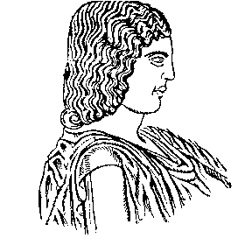
ΓΕΩΠΟΝΙΚΟ ΠΑΝΕΠΙΣΤΗΜΙΟ ΑΘΗΝΩΝ
ΙΕΡΑ ΟΔΟΣ 75, ΒΟΤΑΝΙΚΟΣ, 118 55 ΑΘΗΝΑ

ΤΜΗΜΑ ΕΠΙΣΤΗΜΗΣ ΤΡΟΦΙΜΩΝ ΚΑΙ ΔΙΑΤΡΟΦΗΣ ΤΟΥ ΑΝΘΡΩΠΟΥ
Tηλ.: 210-5284713
Πληροφορίες: Ελ. Δροσινός

ΑΝΑΚΟΙΝΩΣΗ

Σας προσκαλούμε να παραβρεθείτε στη διάλεξη του Dr. Pawel Nowicki, Επίκουρου Καθηγητή του Cracow University of Economics (Department of Quality Management, Faculty of Commodity Science) που θα πραγματοποιηθεί στην αίθουσα Μεταπτυχιακών Σπουδών του Τμήματος (Αίθουσα Ιωάννη Κανδαράκη) την Παρασκευή 9 Μαΐου 2014 και ώρα 08.30 με θέμα «Service quality in food and hospitality industry».

Η διάλεξη διοργανώνεται στο πλαίσιο του Ευρωπαϊκού Προγράμματος «ΔΙΑ ΒΙΟΥ ΜΑΘΗΣΗ /ERASMUS»

